T/CSF XXX-XXXX

ICS ***
B **
CSF

团体标准

人工林林分三维可视化模拟数据调查技术规程
Technical code of practice of investigation on three-dimensional visualization simulation data of plantation stand

2021-XX-XX实施
2021-XX-XX发布
中国林学会 发布

目 次

前 言 II
1 范围 1
2 规范性引用文件 1
3 术语、定义和缩略语 1
4 调查指标及方法 3
5 调查人员分工 9
6 调查工具 9

前 言

本文件按照GB/T 1.1-2020《标准化工作导则第1部分：标准化文件的结构和起草规则》的规定起草。
本文件由中国林业科学研究院资源信息研究所提出。
本文件由中国林学会归口。
本文件起草单位：中国林业科学研究院资源信息研究所。
本文件主要起草人：张怀清、杨廷栋。

人工林林分三维可视化模拟数据调查技术规程

1 范围
本文件规定了人工林林分三维可视化模拟数据调查中的调查指标、调查方法、调查人员分工以及调查工具等技术规程。
本文件适用于人工林林分三维可视化模拟的林木位置、形态结构、模型纹理等数据采集。其他与人工林三维可视化模拟相关的林业调查亦可参照执行。

2 规范性引用文件
下列文件中的内容通过文中的规范性引用而构成本文件必不可少的条款。其中，注日期的引用文件，仅该日期对应的版本适用于本文件；不注日期的引用文件，其最新版本（包括所有的修改单）适用于本文件。
LY/T 1438-1999 森林资源代码--森林调查
ZB B65002.2-1987 森林资源代码--树种
GB/T 27663-2011 全站仪标准
LY/T 1589-2000 中华人民共和国林业行业标准—花卉术语

3 术语、定义和缩略语
对下列术语、定义和缩略语的解释，适用于本文件。

3.1 术语和定义

3.1.1

冠幅 grown width
以东西南北四方向为调查方向，冠幅即为所在调查方向上的树冠对地面投影长度。

3.1.2

冠高 crown height
以东西南北四方向为调查方向，冠高即为该调查方向上，冠幅平面到地面的垂直高度。

3.1.3

活枝下高 height to alive branch base
以东西南北四方向为调查方向，活枝下高即为在该调查方向上，一级活枝在主干的分枝处到地面的垂直距离。

3.1.4

枯枝下高 height to dead branch base
以东西南北四方向为调查方向，枯枝下高即为在该调查方向上，一级枯枝在主干分枝处到地面的垂直距离。

3.1.5

胸径 diameter at breast height
胸径是胸高直径的简称，即指树干距地面以上1.3米高处部位的直径。
[来源：LY/T 1438-1999，2.4，有修改]

3.1.6

地径 ground diameter
地径指苗干靠地表面处的树干直径。
[来源：LY/T 1589-2000，3.4.9]

3.1.7

林木坐标 tree coordinates
林木的地理坐标。

3.1.8

树高 tree height
树高即树木全高，立木的根颈点至树梢点的垂直距离。

3.1.9

树皮纹理 bark texture
树皮纹理即表示树皮表面结构的指标。

3.1.10

树叶纹理 leaf texture
树叶纹理即表示树叶表面结构的指标。

3.1.11

生长锥测定法 method of growth cone
生长锥测定法即利用生长锥测定树木年龄的方法。

3.1.12

轮生枝计数法 method of counting twigs
对某些针叶树，可以通过直接计量轮生枝的环数及轮生枝脱落（或修枝）后留下的痕迹来确定年龄的方法。

3.1.13

激光测距仪 laser rangefinder
利用激光器作为光源进行测距的仪器。

3.2 缩略语
RTK― Real-time Kinematic，实时动态载波相位差分技术。本文件中，也用来指代具有该项技术能力的测量设备。
HD― Horizontal Distance，水平距离。
SD― Slant Distances，斜距。

4 调查指标及方法

4.1 调查指标
人工林林分三维可视化模拟调查指标见表1。
表1 人工林林分三维可视化模拟调查指标

中文名称 | 英文名称 | 英文缩略语 | 单位 | 描述
林木编号 | Tree number | TN | / | 林木调查使用的存储编号，由具有规律的字母/数字组成
林龄 | Age | A | 年 | 林木的年龄
树种 | Species | S | 种 | 林木种类
林木坐标 | Tree coordinates | TC | 米 | 林木根部的地理坐标
冠幅 | Crown width | CW | 米 | 树冠的覆盖长度（分东西南北四方向）
树高 | Tree height | TH | 米 | 林木高度
胸径 | Diameter at breast height | DBH | 厘米 | 林木的胸径
地径 | Ground diameter | GD | 厘米 | 林木地面30厘米处主干直径
冠高 | Crown height | CH | 米 | 在调查方向，冠幅平面到地面的垂直高度（分东西南北四个调查方向，对应为东冠高、西冠高、南冠高、北冠高）
活枝枝下高 | Height to alive branch base | HABB | 米 | 一级活枝枝根处到地面的垂直距离（分东西南北四方向）
活枝长度 | Length to alive branch base | LABB | 米 | 一级活枝末端垂直主干距离（分东西南北四方向）
枯枝枝下高 | Height to dead branch base | HDBB | 米 | 一级枯枝枝根处到地面的垂直距离（分东西南北四方向）
枯枝长度 | Length to dead branch base | LDBB | 米 | 一级枯枝末端垂直主干距离（分东西南北四方向）
树皮纹理 | Bark texture | BT | 张 | 通过相机获得的树皮图像数据
树叶纹理 | Leaf texture | LT | 张 | 通过相机获得的树叶图像数据
枯枝纹理 | Dead-branch texture | DBT | 张 | 通过相机获得的枯枝图像数据
枯叶纹理 | Wilted-leaf texture | WLT | 张 | 通过相机获得的枯叶图像数据
林木形态照片 | Tree image | TI | 张 | 东西南北四个方向以树冠为拍摄主体的林木照片
分级冠幅 | Crown width at each level | CWL | 米 | 从林木根颈处起算，每一米高度划分为一级，每级内的冠幅（分东西南北四方向）
分级冠高 | Crown height at each level | CHL | 米 | 分级冠幅所在枝干末端到地面的垂直高度（分东西南北四方向）

4.2 调查方法

4.2.1 林木编号
林木编号用阿拉伯数字表示，从起始林木开始，按照顺序编写。

4.2.2 林龄
林龄调查方法如下。
a）查阅造林技术档案或询问种植人员等方法获得林木的年龄；
b）对于林龄未能准确问询的人工林采用以下方法：生长锥测定法、轮生枝计数法等。

4.2.3 林木坐标
即测定林木的地理坐标，记录员应将坐标数据编号与林木编号对应记录。

4.2.3.1 使用全站仪测量每株林木相对坐标位置
a）设置全站仪基本参数，固定并记录棱镜高度，以磁北方向为0度方向，全站仪所在位置为坐标原点，建立空间坐标系；[参照：GB/T 27663-2011]
b）采用棱镜立杆测量方法，将棱镜立于每株林木上坡位同侧，记录林木编号及对应坐标点编号；
c）内业处理时，对所收集数据展点检查，若与实际林木分布存在差异情况，需重新测量。

4.2.3.2 林下通透条件较好，利用全站仪和RTK测量林木坐标
a）利用RTK在样地附近或者样地中定位出两个点分别作为测站点和后视点。
b）将全站仪架设在测站点上，整平、对中、设置仪器。在测站设置中，输入RTK提前测定的测站点和后视点坐标，立镜员在后视点立镜，观测员利用全站仪对后视点进行后视检查，以便全站仪在可以接受的误差条件下（≤30 cm）建立观测坐标系，进行每木定位。

4.2.3.3 林下通透条件较差，测量林木坐标（不能接收RTK信号）
a）在离样地较远的空旷区域选择两个坐标点，作为一级测站点和后视点，并利用RTK采集坐标。
b）在一级测站点上架设全站仪器，后视检查，选择能够互相透视的两个位置，利用全站仪测定其位置，记录并将其分别作为二级测站点和后视点。
c）在二级测站点上架设全站仪，并后视检查。全站仪在二级测站点上对后视点进行后视检查，如果检查的坐标值与后视点的值在误差允许的范围内（≤30 cm），则继续后续样地角点测定和单木定位。
d）单木定位。在完成后视检查过后，开始单木定位测量。由立镜员按照林木的编号逐个立镜，观测员利用全站仪进行照准测量。

4.2.4 冠幅
利用皮尺等测量工具，调查人员以抬头法分东西南北四方向观察该方向冠幅。单位米，精确到0.1 m（图1）。
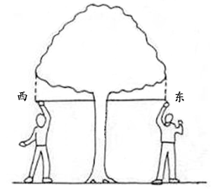
图1 冠幅测量

4.2.5 树高
利用激光测距仪等测量设备，对林木树高进行测量，单位为m，所用设备需能精确到1.0 m。具体参照所使用仪器的测量操作说明，对林木树高进行多次测量并取平均值（图2）。
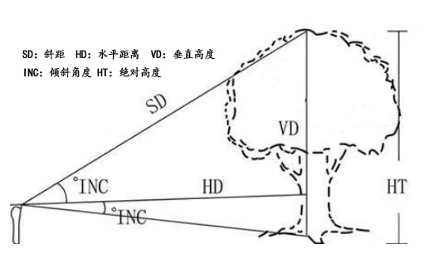
图2 激光测距仪测定林木树高

如果测量位置看不到目标树的底部，可以选择立一根塔尺进行测量。将塔尺升至一定高度立在树下，用激光测距仪对准塔尺顶端进行测量，林木树高为塔尺高度加上激光测距仪测量高度。

4.2.6 胸径
在林木胸高位置（1.3 m）用胸径尺测胸径，单位cm，精确到0.1 cm。如果林木粗细不均匀，可测量两次取平均值。需要注意：
a）在坡地以坡上方1.3m处为准（图3）。
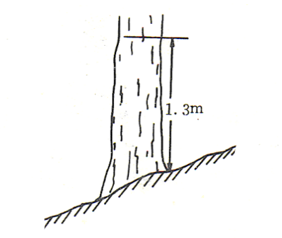
图3 胸径示意

b）胸高处出现节疤，凹凸或其他不正常的情况时，可在胸高断面上下距离相等而干形较正常处，测直径取平均数作为胸径值。
c）胸高以下分叉的树，可以当做分开的两株树分别测定每株树胸径。
d）胸高断面不圆的树干，应测相互垂直方向的胸径取其平均数。

4.2.7 地径
利用胸径尺等测量工具，对距地面根茎30 cm处主干进行直径测量，单位cm，精确到0.1 cm。如果测量位置粗细不均匀，可测量两次取平均值。具体测量注意事项与胸径测量相同。

4.2.8 冠高
利用激光测距仪等测量工具测定林木冠高，单位为m，精确到0.1 m。测量步骤与树高测量步骤一致。

4.2.9 活枝枝下高和枯枝枝下高
测量方法同树高测量方法4.2.5，单位为米，精确到0.1 m。

4.2.10 活枝长度和枯枝长度
测量一级活枝/枯枝末端垂直主干距离，测量方法同冠幅测量方法4.2.4，单位为米，精确到0.1 m。

4.2.11 纹理数据
纹理数据采集，包括对树皮纹理、树叶纹理、枯枝纹理、枯叶纹理、林木形态等数据的采集。以分辨率3000*2000以上的相机设备为采集工具，要求所拍摄照片主体突出、清晰、背景纯色或虚化，能反映林木真实色彩。记录员需记录照片编号及对应林木编号。
a）树皮纹理
利用数码相机近距离拍摄林木树皮，要求照片中树皮部分占比70%以上；以白色遮布为拍摄背景，或将背景虚化处理（图4）。
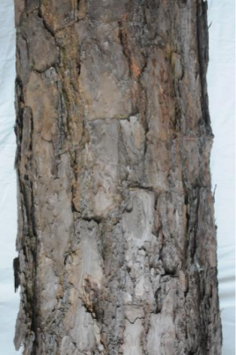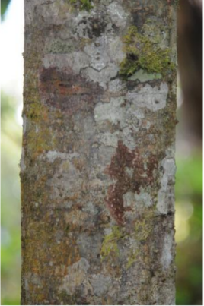
图4 树皮纹理数据（左：背景为白色遮布，右：背景虚化）

b）树叶纹理
挑选健康完整叶片，使用白色遮布作为拍摄背景，对叶片所在枝系进行逐级拍摄（图5），在一侧放置直尺作为参考。
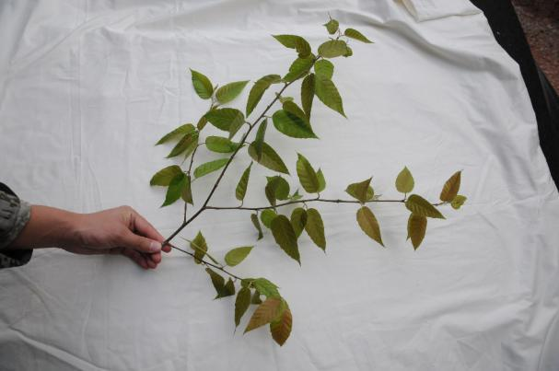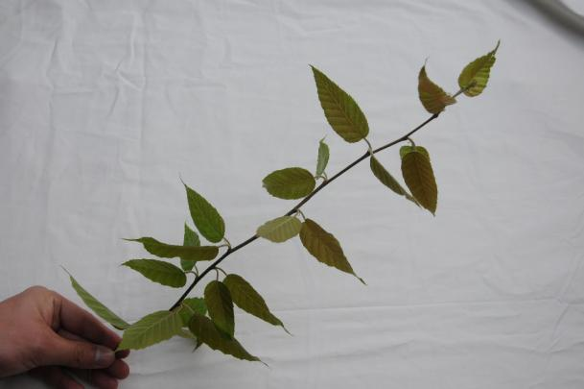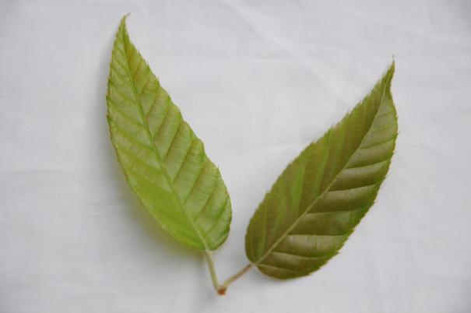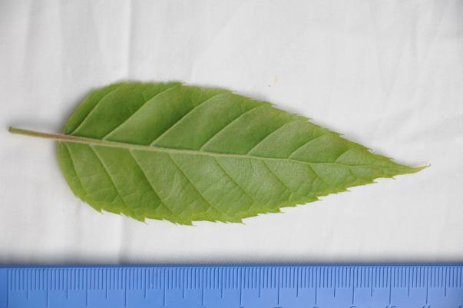
图5 逐级纹理数据

c）枯枝纹理/枯叶纹理
拍摄方法与树叶纹理相同，使用白色遮布作为拍摄背景，对枝系进行逐级拍摄。
d）林木形态照片
以东西南北四方向为基础，从东-南、东-北、西-南、西-北四组中选择一组作为拍摄方向，以该方向树冠轮廓为拍摄主体，获得东西向与南北向的林木形态。记录员在记录林木形态照片时，需标明拍摄方向（图6）。
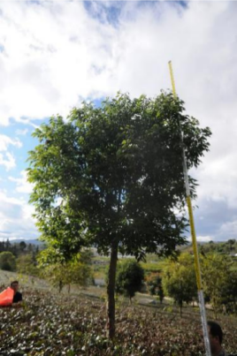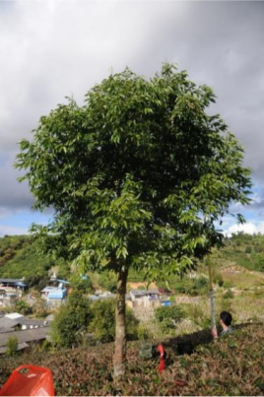
图6 林木形态照片数据（左：自东方向拍摄，右：自南方向拍摄）

4.2.12 分级冠幅
从林木地面根茎处起算，每一米高度划分为一级，分级冠幅即为该1 m高度范围内，枝干末端距主干的最大垂直距离。
利用调查杆等测量工具直立放于林木地面根茎处，调查时，每次升高1 m，观测人员分东西南北四方向观测该方向上的分级冠幅（图7）。分级冠幅测量方法同冠幅测量方法4.2.4，单位为米，精确到0.1 m。
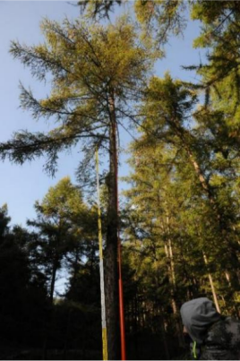
图7 林木分级测量

4.2.13 分级冠高
即分级冠幅所在枝系末端，距地面的垂直距离。遮挡较少时，可以通过观测可伸缩调查杆的数值直接测量；遮挡较多时，使用激光测距仪等测量工具进行测定。单位为m，精确到0.1 m。

4.2.14 调查表格
单木形态结构数据调查表如表2所示。
表2 单木形态结构数据调查表

调查时间 |  |  | 调查地点 |  |  |  |  |  | 记录员
样地编号 |  |  | 林木编号 |  |  |  | 林龄/a |  |  |  | 树种
树高/m |  |  | 胸径/cm |  |  |  | 地径/cm
树皮纹理  照片编号 |  |  | 树叶纹理照片编号 |  |  |  | 枯枝纹理照片编号 |  |  |  | 枯叶纹理照片编号
林木形态图片 |  |  |  |  |  | 坐标
活枝枝下高/m | 东E |  |  | 西W |  |  |  | 南S |  |  |  | 北N
枯枝枝下高/m | 东E |  |  | 西W |  |  |  | 南S |  |  |  | 北N
冠高/m | 东E |  |  | 西W |  |  |  | 南S |  |  |  | 北N
分级距离/m | 东枝长/m |  |  | 南枝长/m |  |  |  | 西枝长/m |  |  |  | 北枝长/m
备注

5 调查人员分工
调查人员一般由6人组成：1名引导员、1名记录员、4名测量员。
a)在测量林木坐标时，引导员负责指引林木位置；记录员负责引导测量人员对目标树进行定位，并记录编号；1名测量员负责操作全站仪等设备。
b)在测量林木其余指标时，引导员负责指引林木位置、定位北向、升降可伸缩调查杆、测量胸径、地径等工作；记录员负责树高测量以及全面记录；4名测量员以垂直东西南北方向站位，方便观测四方向上的冠幅、冠高、活枝/枯枝下高、活枝/枯枝长度、分级冠幅、分级冠高等；最后由1名调查人员进行纹理数据采集。

6 调查工具

用于人工林林分三维可视化模拟数据调查的主要工具如表3所示。
表3 主要调查工具

工具名称 | 用途
全站仪 | 单株林木定位
RTK | 单株林木定位
罗盘 | 定磁北方向
PVC管 | 标记全站仪位置
胸径尺 | 胸径测量
塔尺（建议选择5 m/7 m等规格） | 低矮乔木树高测量、冠幅测量、分级冠幅测量
皮卷尺 | 较大冠幅测量
激光测距仪 | 测量林木树高、冠高等
可伸缩调查杆 | 分级冠幅、分级冠高测量
相机 | 采集单木纹理、形态数据
白色遮布 | 采集单木纹理、形态数据
蜡笔、喷漆 | 标记无编号林木
铅笔、橡皮、铅笔刀、记录板 | 实地记录外业数据
记录表 | 实地记录外业数据

